2026年笔记本电脑推荐（高性价比笔记本、办公本、轻薄本、商务本、游戏本、全能本选购指南）1月更新
3476 赞同
1913 评论
8038 收藏
本篇全文约1.2万余字，不知道怎样选购笔记本的朋友看这一篇就够啦！为您解决所有选购笔记本电脑的烦恼，涉及到笔记本电脑专业知识较多，时间紧迫想要直接选购的朋友，可以直接滑至文章底部的笔记本电脑推荐部分，小李哥带您买电脑~~
文中推荐的笔记本电脑在京东活动期（如：618、双十一）有300~600元的优惠幅度，以实时售价为准。
现在国补福利持续补贴中，全站机型补贴1000——2000不等~
经在各大网站问卷调查，关于笔记本电脑选购时的各种问题汇总如下：
- 2025年大学生买哪一款笔记本电脑好？
- 哪个品牌的笔记本电脑比较值得购买？
- 经常办公买什么笔记本电脑？
- 经常打游戏/不打游戏买什么笔记本电脑？
- 轻薄本怎样选？全能本怎样选？游戏本怎样选？
- 有设计专业、机械专业、计算机专业、建筑工程专业、代码工笔记本电脑推荐吗？
现今电子数码领域的产品更新迭代速度非常快，像笔记本电脑和手机这类产品，品牌和型号繁多，没有经验的朋友在选购时，真的是不知道该如何下手。
其实无需烦恼，按需求来即可；各种需求总结来看无非就是：便携轻薄本，性能游戏本和兼容全能本之间的较量。
那么怎样才能在众多笔记本电脑中选到适合我们的本本呢？朋友们继续往下看，本文详细整理了选购笔记本电脑的具体操作方法，读完这篇文章，该买什么类型的笔记本电脑您自然可以做到心中有数。

本文目录
一、如何根据需求选购笔记本电脑？
二、各大厂商笔记本电脑品牌介绍
三、新手营笔记本电脑入门配置解读
四、笔记本电脑购买渠道避坑指南
五、主流笔记本型号推荐
六、笔记本电脑验收及注意事项

一、如何根据需求选购笔记本电脑？

1、分类

需求分类

2、总结
（1）一般来说：
- 轻薄本便携 性能弱
- 游戏本性能强不便携
- 全能本综合二者优点，但好的全能本价格不美丽
- 轻薄+性能=贵，轻薄-性能=卡，性能强+沉重=具有性价比
- 性能+颜值=贵，性能+性价比=游戏本，轻薄便携+性能强悍+价格美丽=洗洗睡吧~
（2）艺术设计、机械制造、园林土木、现代人工智能、计算机类，需要经常操作3D软件建模 渲染效果图和专业视频剪辑，闲暇时整几把热血3D游戏，诸如此类的，推荐上独立显卡性能好一点的游戏本或者全能本。像教师办公、行政文员、以及其他专业大的大学生，入手轻薄本就阔以啦。
（3）另外给机油们说一下，一般在同等价格段中，往往游戏本的性能释放和散热效果要远大于轻薄本和全能本；除了重量大一些性价比是真的高，所以一些设计师、工程师和程序员大佬们对此非常青睐！如果是性能控、颜值控，注意力可以聚焦一下此类本本。

二、各大厂商笔记本电脑品牌介绍

1、品牌介绍：
联想、惠普、戴尔、华为、华硕、Acer宏碁、微软、苹果、ThinkPad、外星人、神舟、机械革命、三星、雷神、机械师、ROG、ThinkBook、荣耀等品牌，（ThinkPad和Thinkbook是联想的子品牌，其中Thinkbook是由联想推出的一个PC品牌，ThinkPad则是由IBM公司创立的一个品牌，于2005年被联想收购；ROG是华硕的子品牌，外星人是戴尔的子品牌）

2、各品牌市场占有率如下表所示：
最新数据显示笔记本电脑品牌市场占有率比较靠前的有联想、惠普、华为、华硕、戴尔等，另外宏碁、苹果等品牌也有可观的市场占有率。

3、品牌系列分类
我们可以看出笔记本品牌和系列非常之多，以便于满足不同环境、不同职业、不同需求的人群。下面笔者整理了一些主流品牌笔记本电脑系列分类供机油们参考。

品牌系列分类

三、新手营笔记本电脑入门配置解读
随着互联网和人工智能的发展，笔记本电脑在为我们提供便携服务的同时，越来越成为我们生活中必不可少的电子设备。我们在买电脑时需要把所有细节了解得清清楚楚吗？NO！笔记本电脑信息涵盖范围之广非你能想象，了解整理好的这些就妥妥的啦~

1、处理器（CPU）
中央处理器，简称CPU,相当于笔记本的大脑，是整个计算机系统的运算中心、控制中心和寄存中心，决定了笔记本电脑的反应速度。

处理器（CPU）
目前市场上有两家主流笔记本电脑处理器：Intel（英特尔）和AMD。
(1)、Intel（英特尔）处理器

Intel（英特尔）处理器
英特尔主流的CPU是酷睿系列，酷睿系列旗下的处理器家族包括：酷睿i3，酷睿i5，酷睿i7，酷睿i9和酷睿x。
除此之外还有：奔腾系列、至强系列、安腾系列、赛扬系列、Quark系列、凌动系列等。
下面解读一下最常见的酷睿处理器，酷睿处理器主要应用于3D建模、图片视频剪辑，大型游戏等等各种场景中，我们在买笔记本电脑时经常会看到处理器后面一连串的后缀，如：intel酷睿i7-6700HQ
我们拆解来看一下：intel 酷睿 i7 - 6 700 H Q
- intel：处理器品牌
- 酷睿：酷睿（Core）系列
- i7：产品线标识符
- 6：第6代处理器（目前英特尔酷睿 i产品线处理器最新出到第13代）
- 700：型号，第6代i7的700型号（同代数里面型号越大，性能越强）
- H：高性能、高功耗的处理器，也是我们常说的标压处理器
- Q：四核心处理器
- HQ：高性能四核处理器
常见后缀还有：H、HX、M、U、Y、K
- H（标压处理器）
- HX (桌面级高性能处理器)
- M (双核移动版本处理器)
- U（低功耗处理器，常说低压处理器）
- Y（超低功耗处理器）
- K（不锁倍频完全释放处理器的性能）
（2）AMD处理器

AMD处理器
AMD的处理器最大优势是高性能和高性价比，和同等价位的英特尔CPU相比，尽管英特尔非常出色，但价格没有AMD香。
AMD主流的CPU是锐龙系列，锐龙系列旗下的处理器家族包括：R5、R7、R9等。
除此之外：还有AMD FX系列、APU系列、速龙系列、闪龙系列等。
下面解读一下最常见的锐龙处理器，锐龙处理器主要应用于热血3D游戏、3D建模、图片影音视频剪辑等各种场景中(和英特尔酷睿系列差不多，看自己喜欢那一个)
我们在买笔记本电脑时经常会看到处理器后面一连串的后缀，如：AMD Ryzen 7 5800U
我们拆解来看一下：AMD Ryzen 7 5 800 U
- AMD : 处理器品牌
- Ryzen: 锐龙系列
- 7: 产品线标识符
- 5: 第5代处理器
- 800: 型号，第5代R7的800型号（同代数里面型号越大，性能越强）
- U: 低压版处理器
常见后缀还有：H、HS、X、G、
- H (标准功耗处理器)
- HS（为轻薄本或全能本设计的高性能移动处理器，在35—45W功耗区间有更加优秀表现）
- X (支持全功能的自动超频技术)
- G (表示核显系列)
想要更多了解不同CPU的性能，请看下面这张“笔记本CPU性能排行榜”，一些高端旗舰机上往往会搭载排名靠前的CPU，当下主流的笔记本电脑通常搭载中间或者中上排名的CPU，来适应不同价格区间的消费群体。

来自快科技官网

2、显卡（GPU）
显卡是将计算机系统所需要的显示信息进行转换驱动的设备，相当于我们人类的眼睛，把大脑（CPU）思考处理的东西巧妙地表达出来。
目前市场上主流显卡是NVIDIA、AMD（和上面造CPU同一家），在笔记本电脑独立显卡领域里面，NVIDIA（英伟达）妥妥是老大哥了。

显卡（GPU）
我们来看一看显卡的工作原理：
显示卡控制着显示器上每一个像素的颜色及亮度，使显示器能够呈现出我们所能看到的图像，把储存在显存中的数字信息，转换为模拟信息，最终通过显示器表达出来，从而形成了我们日常生活中所看到的动态影像。
显卡的注意要点：
（1）核显、独显的区别？
核显：就是我们常说的集显，核显即“核芯显卡”，是指GPU部分集成到CPU上，两者完全融合建立在同一内核芯片上，甚至可以带来超越入门级独显笔记本电脑的综合性能；核显功耗比较小，更适合办公使用。
独显：独显指的是“独立显卡”，是将显示芯片及相关器件制作成一个独立于电脑主板的板卡，成为专业的图像处理硬件设备，高性能的同时也带来了高功耗，运行大型游戏和3D渲染软件搭配上一块独立显卡是最佳伴侣，如只是办公使用，核显足足就够用了。
（2）显存：显存就是显卡内存，又名帧缓存，它的作用是用来存储显卡芯片处理过或者即将提取的渲染数据，显存越大，进行渲染的速度就越快，同理计算机的内存，显存是用来存储要处理的图形信息的重要部件。
（3）单、双显卡：单显卡是指配备一块显卡的电脑，双显卡是指配备两块显卡的电脑，双显卡电脑高性能的同时功耗也高。
（4）光追显卡：光追显卡里面集成了RT Core，可以加速光线追踪运算，这么说吧，光追显卡能够借助实时的光线追踪技术给我们带来电影级的实时渲染，给玩家营造更加真实的游戏体验。
（5）独显直连：独显直连是指屏蔽掉核显，仅让独显自己工作和输出，打3D游戏时开启独显直连，会带来更好的游戏体验感；一般默认为混合模式，电脑会自动识别什么时候使用核显，什么时候使用独显。
了解更多显卡的性能排布，请看下面这张“笔记本显卡性能排行榜”：

来自快科技官网

3、内存

内存
笔记本电脑的内存又称RAM,内存是系统运行作为数据交换的缓存，笔记本电脑的内存越大则流畅性越好，具体多大的内存合适还是要看它使用的环境。
我们可以根据市面上的软件和游戏来做一个分析，一般情况下办公使用8G内存条已经足够了，现在稍好点本本16G都是标配了，其实16G对于日常生活学习和游戏完全够用了，像英雄联盟、地下城和穿越火线此类游戏，玩起来畅通无阻。
喜欢玩吃鸡、GTA5等大型3D游戏或者有3D建模渲染需要、高分辨率视频剪辑合成的，16G内存也可以一战，但对画质特效有较高要求的话，还得上超高端32G内存条，特别是3D建模渲染这块，内存需求就像韩信点兵一样，多多益善。
ps: 买本本时后期考虑加换内存条的朋友一定要问客服“笔记本是板载内存还是带有可更换内存插槽的“大部分轻薄本的内存条焊在主板上，是不支持更换滴。

4、硬盘

硬盘
硬盘分为两大类：固态硬盘和机械硬盘，作为笔记本电脑存储媒介，我们平时下载的所有视频、图片、游戏、软件等都保存在这里。
常见的硬盘容量大多是：128G、256G、512G、1T、2T等, 如果不需要下载太多的东西，一般来说512G的硬盘就足足够用了。
固态硬盘的传输速率和读写速度都要强于机械硬盘很多，但价格也贵一些。 现在市场上的电脑大都配备了固态硬盘，只是初始容量一般不会太大，有需要自行扩容的朋友买之前一定要问清楚客服”该机型有没有硬盘插槽“。

5、屏幕
一块好的屏幕通常会给我们带来更好的视觉体验，本本上所有的操作，最终都会通过这块屏幕来实现人机互动。所以屏幕的素质至关重要，劣质的屏幕色彩还原性差而且对眼睛的伤害大。
（1）屏幕分类:
- 按屏幕表面分：高亮屏、防眩光屏
- 按是否支持触控功能分为：普通屏、触摸屏
- 按屏幕背光分：LED背光、CCFL背光
- 按屏幕的硬度分：IPS、TN
（2）屏幕尺寸（常见尺寸）有：
- 13.3英寸（非常轻盈便携）
- 14英寸（商务办工常用）
- 15.6英寸（常用于游戏本尺寸）
- 16/17.3英寸(超大屏幕，重量也很感人）
（3）屏幕分辨率：
屏幕分辨率是指屏幕上显示的像素个数，以1080P分辨率屏幕为例：分辨率1920×1080的意思是，水平方向含有1920个像素数，垂直方向含有1080个像素数。在屏幕尺寸大小一样的情况下，分辨率越高，显示效果就越精细越细腻。

屏幕分辨率
(4) 屏幕刷新率：
屏幕刷新率的单位是Hz，指的是屏幕在一秒内页面刷新的次数。理论上单位时间内刷新次数越多，屏幕所能展现的帧数和画面信息就会越多。市面上常见的笔记本刷新率是60Hz, 一些游戏本为追求视觉体验分辨率达到了120Hz、144Hz、240hz等。

屏幕刷新率
（5）色域：
色域是对一种颜色进行编码的方法，也指一个技术系统能够产生的颜色的总和。简单来说色域的值越高，我们看到的画面色彩就越丰富细腻。
我们在买本本时，看商家展示图有没有标出高色域屏幕，通常产品介绍中带有“高色域屏幕、广色域屏幕或者100%sRGB屏幕”此类通常就是高色域的屏幕，不是高色域屏幕的商家一般都不会写，原因你懂得~

色域
（6）DC调光：
目前主流的调光方式是DC调光和PWM调光，DC调光是通过提高或降低电路功率来改变屏幕亮度，功率=电压x电流，所以通过改变电压或电流都改变屏幕亮度。好处是能够减少用户由于看低频PWM调光而出现的视觉疲劳感。因此，需要长时间盯着屏幕的朋友，最好选择支持DC调光的本本哦~

DC调光

6、接口
大家在购买笔记本电脑时大都比较在意cpu、显卡、屏幕、硬盘容量、内存大小、机身重量等参数，常常会忽略数据接口，其实数据接口的设计是否合理、是否支持外接延展，对我们日常使用的便捷性和工作办公的效率都有着非常大的影响。

机身接口
常见接口如下：
- 电源接口：给本本充电
- 音频接口：耳机、麦克风
- RJ-45网口：连接网线
- USB接口：常用来插鼠标、键盘、U盘等外接设备，一般多采取2.0+3.0接口的组合形式（3.0口为蓝色，速率快，2.0口为黑色，速率慢）
- Type-C接口：多功能USB协议接口和 带有雷电协议的C口（二者外观差不多，但功能不同）
- HDMI接口：连接高清显示器（大显示屏或者电视机），输出高清视频。
- 多合一读卡器接口：读取SD、MMC、MS卡等。
- SD读卡器插槽：用来连接相机的SD卡、micro SD卡来读取数据
现在很多厂商为了追求机身的便携轻薄，普遍去掉了古老的RJ45网线接口，对RJ45网线接口有需要的朋友需提前问客服，或者外接一个拓展坞也可以（如下图）

拓展坞接口示意图

7、材质
笔记本电脑的外壳材质各式各样，我们最常见的主要有：
- 铝合金外壳：质轻且柔软，强度好，耐蚀性能好，加工性能好。
- 镁合金外壳：质量比铝合金更轻，但比铝合金易腐蚀，抗疲劳强度也不如铝合金
- 塑料：质量最轻，但看上去略显廉价感的材料，抗摔性比较差
- 碳纤维：碳强度更高、重量更、更美观

镁、铝合金笔记本电脑外壳

8、散热
在笔记本电脑中设计和实施高效的散热系统需要大量的研发实验和适当选择系统中的每个单独组件，以确保所有组件发挥其全部潜力。
一个良好的散热设计方案要满足关键组件(如CPU，GPU和VRM)的散热要求，这不是一件易事；每个品牌厂商都有自己专用的散热方案，以最大限度地提高性能，但使用热块，热管，散热器和风扇的概念几乎适用于所有制造商，该方式将笔记本电脑内的热量从热块传递到散热器散热片的方式，然后通过风扇将热量推出。
温度过高会有什么影响：
- 当温度过高超过电脑承受值时，电脑自动蓝屏，如有未完成文档，可能会导致文档损毁或丢失
- 温度过高电脑 CPU会高速运转甚至功能紊乱，导致出现卡顿和掉帧现象，严重影响上网游戏体验
- 如笔记本电脑长期在高温中使用，会严重缩短本本的寿命和束缚本本的性能。

散热风扇

9、 厚度与重量
根据本本不同厚度大约分为如下几类：
厚度
- 刀锋轻薄（<15mm）、极致轻薄（15mm-17mm）、便携轻薄（17mm-20mm）
- 普通轻薄（20mm-25mm）、正常厚度（>25mm）
重量
1.2Kg以下， 1.2-1.5Kg， 1.5-2.0Kg， 2.0Kg以上
轻薄本和全能本，一般重量比较轻，厚度较薄，适合差旅携带，而游戏本重量大一些，但内部堆料足呀，可以理解为“牺牲了厚度重量，成就了非凡性能”。

机身厚度

10、其他
RGB背光键盘、指纹解锁、人走锁屏、人脸识别、开盖自动开机等一些辅助性小工具的加入，会使人机交互变得更加智能化和人性化。

智能系统

11、英特尔EVO认证
2020年9月，英特尔在发布第11代酷睿处理器的同时，也一起发布了针对轻薄本综合性能考量的英特尔Evo认证。
获得因特尔Evo认证的笔记本电脑，在体验感和综合性能上一般都不会差，可以参考作为选购笔记本电脑时的加分项。
英特尔EVO认证的内容主要有哪些呢？下图是做简要归纳，供大家参考：

英特尔EVO认证

四、笔记本电脑购买渠道避坑指南

1、电脑城的坑有多大？
去哪里买电脑？要不咱一起去电脑城看看？？
在各地电脑城里都流传着这么一句话“生人坑一半，熟人大满贯！”
小白单枪匹马或者跟着所谓懂一些电脑的人去电脑城买电脑，基本上就等于是送羊入虎口了，这里的坑，只有你想不到的，没有他们挖不出的。
万般皆因你们不懂，或者懂得不够深，才使得他们的”信息不对等“得以实现，被骗的人最大共同特征基本上是大同小异，对笔记本电脑信息量知道的少的可怜，自然会成为人家的盘中餐，从而在一环又一环的套路中大把大把的掏钱！
话不多说，上案例：

电脑城销售大都如此，付款之前和颜悦色，付款之后，他就是你大爷，想退款可以，杂七杂八折损费什么的不狠狠宰你一下是退不了款的

知乎上被坑的网友

电脑城的骗局

电脑城的骗局
一个个惨痛的案例教训，大家可以去知乎上搜一搜或者去问问度娘！
有同学提问了，我有个学长在电脑城卖电脑，我们可熟了，他应该不会坑我把！
我只想说：同学，你还是涉世未深啊！就这么说吧，在电脑城里做，要是不黑心，根本赚不到钱，当然现在这个行情，你黑心了也不一定能够赚到钱。和一般客户比较来说，”熟人“往往损失会更大一些，一般客户的损失甚至还不到”熟人“的一半。
因为熟人这层关系，他就吃定你了，即使把你坑了以后，你很有可能察觉不到，等到身边有懂行的人告诉你上当了，但现在已经亡羊补牢，为时已晚，你想去维权又怕错不开那该死的面子，或者怕熟人在人前念叨你让你丢人，种种原因加起来你嫌麻烦最终是哑巴吃黄连——有苦说不出来！
还有同学说了：那我们就不能去电脑城了吗？非也，电脑城毕竟是实体店，各种型号的笔记本电脑都是看得见摸得着的，我们全当是体验一下实物的手感如何~
那我们架不住他们的软磨硬泡怎么办！只需记住一点，纵使他说的天花乱坠，你只需回复”我没钱~“。

2、到底应该去哪里购买笔记本电脑靠谱呢？
搬小板凳坐好~
注意听讲，粉笔头"威胁"一秒中~ ^ ^
划重点喽！！
去品牌官方旗舰店呀！（支持7天无理由退换货）
PS:京东自营旗舰店！淘宝天猫官方旗舰店！各大官方商城等官方渠道！

认准官方旗舰店，售后更有保障！！

五、主流笔记本型号推荐
大家在选购笔记本电脑之前，可以根据自己的使用需求参考以下这个最新配置对照表：

需求对照表
文中推荐的笔记本电脑在京东活动期（如：618、双11）有200~400元的优惠幅度，以实时售价为准。
此外，一些新上市抢手的本本首发价时能抢到，也是真香的存在。
国补福利持续补贴中，全站机型补贴1000——2000不等~

1. 高性价比轻薄、全能本热门机型推荐
惠普战66

- 核心配置
- 处理器：i5-1340P
- 显卡：集成显卡
- 分辨率：2560*1440
- 内存：16GB
- 硬盘容量：1TB SSD
- 屏幕尺寸：15.6英寸
评价： 惠普战66 搭载了酷睿i5-1340P处理器，性能释放不错，日常轻办公应用流畅无压力，超长续航能力是其一大特色，标配PD快充，升级500万像素摄像头，支持红外人脸识别，机身接口丰富，适应各种环境下的使用需求，具有超强的商务性能，接口拓展性不错（双内存插槽 和双固态硬盘插槽），屏幕给到一块100%SRGB高色域屏幕+2.5K高分辨率+400尼特高亮+防眩光低蓝光认证的屏幕，给日常办公和观影上网都带来了非常不错视觉体验感。机身A/C/D三面金属机身，触感质感细腻，在4000左右价位档最值得购买的笔记本之一！
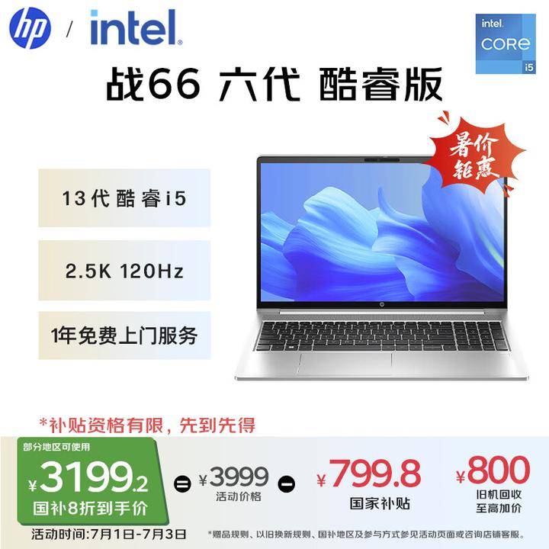


惠普（HP）【国家补贴20%】战66 六代15.6英寸轻薄笔记
京东
¥3999.00
去购买



RedmiBookPro 14（高性价比）

- 核心配置
- 处理器：酷睿Ultra5 125H
- 显卡：集成显卡
- 分辨率：2880*1800
- 内存：32GB
- 硬盘容量：1TB SSD
- 屏幕尺寸：14英寸
评价：RedmiBookPro 14 搭载了英特尔酷睿最新的Ultra5 125H表压处理器，配合32G运行+1T内存，可以说诚意满满了~在日常办公传输文件响应读写时非常迅速。屏幕上给到一块2.8K高分辨率+120Hz高刷新率屏幕，在日常办公和学习娱乐时视觉体验感上很是不错。接口规格中规中矩，可满足大部分环境下的使用需求；机身采用CNC一体精雕工艺，触感上非常细腻。标配PD快充，在80WH大容量电池的加持下，日常续航在20h+，这代的RedmiBookPro 14续航确实很给力，这点着重表扬一下。搭配小米只能手机设备，可互联小米生态，整体来看在五千左右的价格 可以说是非常香的一款本子了~
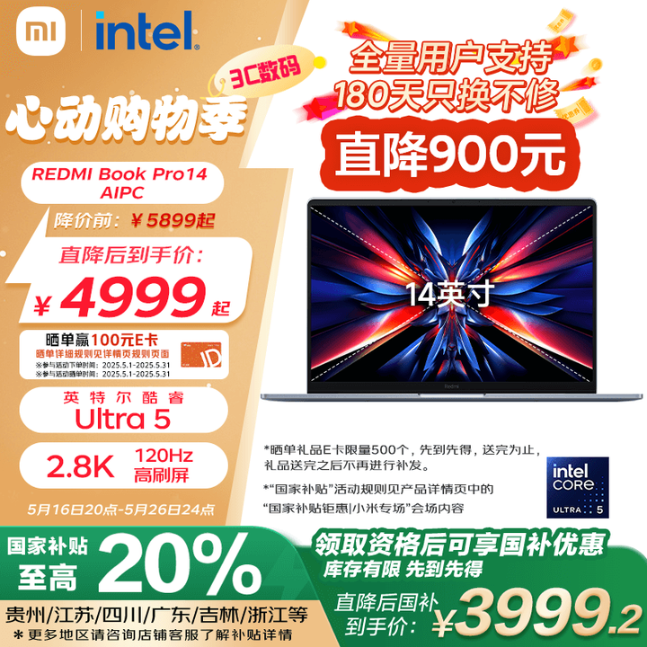


小米笔记本电脑【国家补贴20%】红米REDMI Book Pro 14
京东
¥4999.00
去购买



联想ThinkBook 14+

- 核心配置
- 处理器：酷睿Ultra2代
- 显卡：集成显卡
- 分辨率：3072*1920
- 内存：32GB
- 硬盘容量：1TB SSD
- 屏幕尺寸：14.5英寸
评价：thinkbook14+ 是今年比较热门的一款高性能AI全能本，14.5英寸黄金比例屏幕，搭配酷睿Ultra2代处理器，性能释放上非常强劲, 搭配优秀的散热系统，机身设计丰富的接口，可满足多种环境下的使用需求，再加上3K高分辨率+120HZ高刷+100%SRGB高色域屏幕+400尼特高亮的屏幕，视觉体验感极佳；给影音视频和休闲娱乐带来极好的视觉观感。 外观商务风满满，外壳采用CNC一体成型封装，颜值质感和手感均在线；支持指纹识别，日常使用更加方便；续航方面搭载了85Whr大容量电池且标配PD快充，日常续航10h+。整体来看是一款非常不错商务风本本；适合设计类、剪辑类、计算机类等各种人群使用，其体积小、质量轻，也非常适合商务出行。
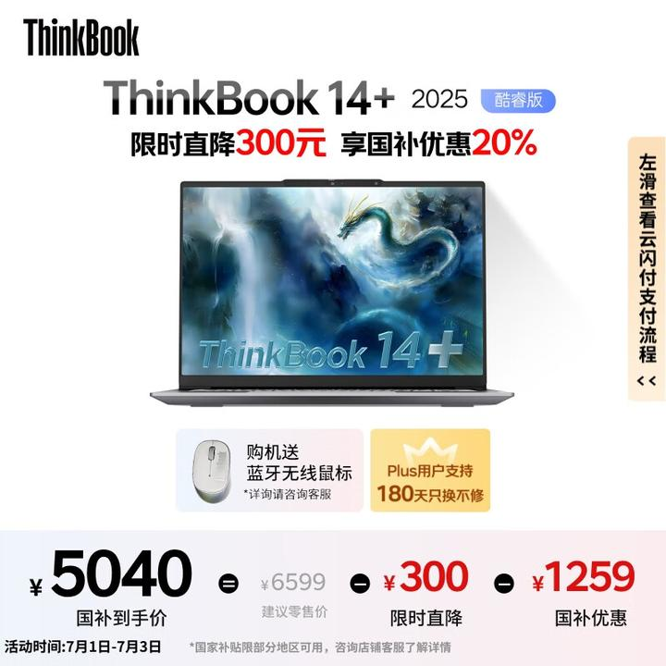


ThinkPad【国家补贴20%】联想ThinkBook14+ 2025轻薄办
京东
¥6299.00
去购买



小新Pro 14

- 核心配置
- 处理器：酷睿Ultra2代
- 显卡：集成显卡
- 分辨率：2880*1800
- 内存：32GB
- 硬盘容量：1TB SSD
- 屏幕尺寸：14英寸
评价：小新Pro 14是目前5千左右价位区间轻薄本中首屈一指的机子，其产品竞争力在25年同类别机型中属于“六边形战士”，该机型搭载了英特尔酷睿最新的酷睿Ultra2代高能处理器，大大提升了AI类任务的处理能力，性能释放来到的53W，整机功耗70W+，数据表现非常不错。标配版给到32GB+1TB的黄金组合，屏幕上给到一块2.8K高分辨率+100%SRGB高色域+120HZ高刷+双莱茵认证+DC调光的屏幕，给日常影音娱乐和生产力都带来了更好的视觉体验感。对比上代机型产品，机身接口有所增加，搭配2C2A+HDMI+SD卡槽 满贯接口，在日常生活场景中足足够用；作为联想25年最新首发的全性本，可谓是性能小钢炮~ 电池给到了一块60Wh巨无霸电池，续航表现力非常nice (大约11小时左右)； 适合日常办公、有些娱乐需求且对笔记本电脑有生产力有需求的人群。
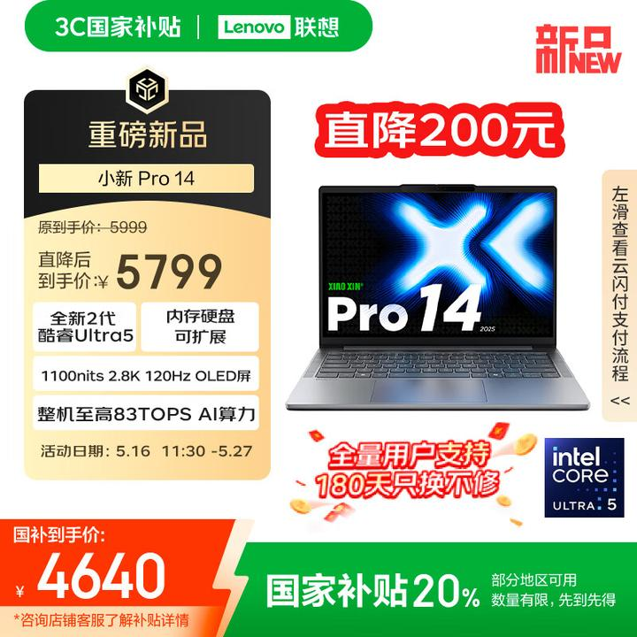


联想小新Pro14 2025轻薄笔记本电脑 2代酷睿Ultra5 32G
京东
¥5799.00
去购买



荣耀MagicBook14

- 核心配置
- 处理器：酷睿 U5-225H
- 显卡：集成显卡
- 分辨率：3120*2080
- 内存：32GB
- 硬盘容量：1TB SSD
- 屏幕尺寸：14.6英寸
评价：MagicBook14搭载了英特尔酷睿U5-225H标压处理器配合锐炬显卡，整机性能释放强劲，屏幕上给到一块3.2K高分辨率120Hz高刷+100%SRGB高色域屏幕+700Nits高亮（莱茵低蓝光认证）的优质屏幕，支持十点触控，在日上办公学习、影音剪辑、图片处理等任务中可带来良好的视觉体验感。全金属机身质感温润柔和，机身轻盈，便携性不错。支持多屏协同。搭配荣耀手机，互联生态系统。支持快速充电和指纹解锁等个性化小功能，是一款还不错的轻薄本，适合设计类、商务办公、大学生等人群使用。
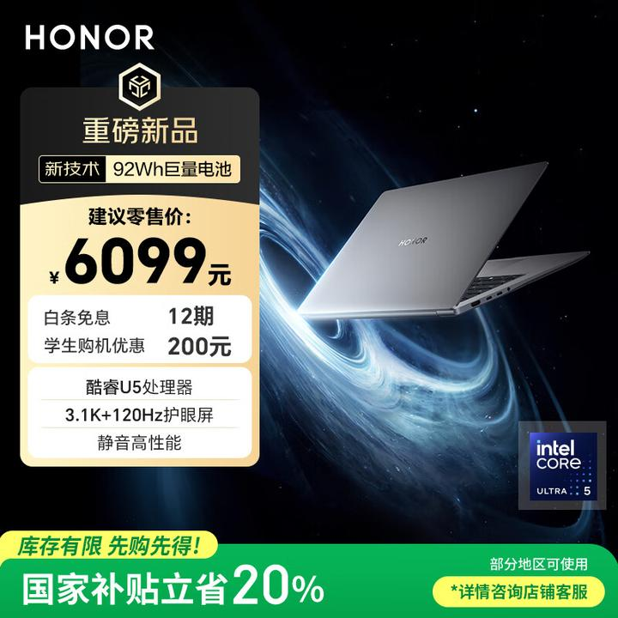


荣耀MagicBook Pro14【国家补贴20%】AI轻薄笔记本 92W
京东
¥6099.00
去购买



联想ThinkBook 16+

- 核心配置
- 处理器：酷睿Ultra2代
- 显卡：集成显卡
- 分辨率：3200*2000
- 内存：32GB
- 硬盘容量：1TB SSD
- 屏幕尺寸：16英寸
评价：2025款的ThinkBook 16+ 处理器搭载了全新英特尔酷睿Ultra2代标压处理器， 新ThinkBook 16+ 主打依旧是其高性能轻薄本和无与伦比的强拓展性 ，在对比各大厂商的产品中，其综合实力依旧是一骑绝尘，16+几乎拥有同类竞品中最丰富的接口+ 硬盘高扩展性，2A2C+ HDMI+USB（隐藏式）+RJ45有线网口 +Micro SD, 在这种接口配置下，基本可以满足所有场景下的人群使用需求。外观商务风满满，外壳采用CNC一体成型封装，颜值质感和手感均在线，整体来说是一款非常不错商务风本本；适合设计类、剪辑类、计算机类等等环境下使用！
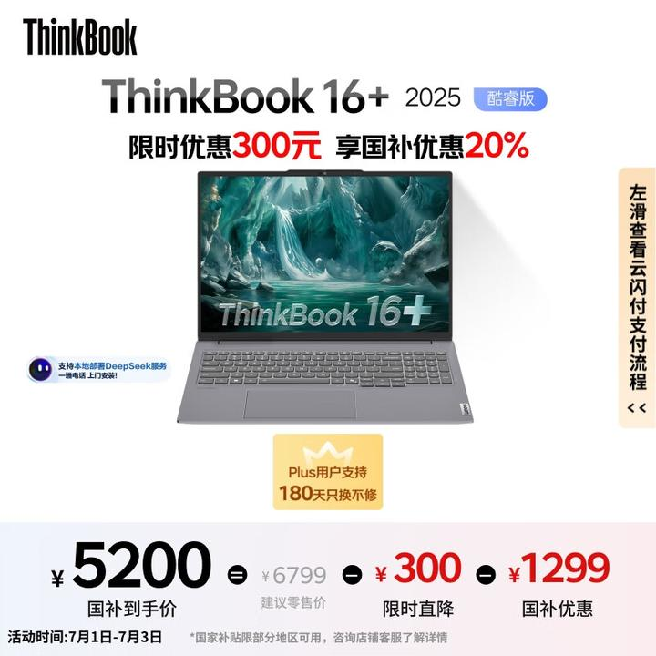


ThinkPad【国家补贴20%】联想ThinkBook16+ 2025轻薄办
京东
¥6499.00
去购买



华硕灵耀16 Air

- 核心配置
- 处理器：锐龙AI 9H 465
- 显卡：集成显卡
- 分辨率：2880*1800
- 内存：32GB
- 硬盘容量：1TB SSD
- 屏幕尺寸：16英寸
评价：华硕灵耀16 Air是华硕新一代 AI 超轻薄本，外观上采用一贯的极简设计语言，搭载了AMD 锐龙AI 9H 465处理器，日常办公和影音娱乐应用无压力，一块好屏可以说是其绝活了（其配备的OLED屏幕素质可以称得上是行业顶尖水准）。 16英寸+ 2.8kOLED超视网膜屏幕+100%P3广色域+1100尼特高亮+多种专业色域切换，色彩鲜艳度和还原度更好，观影体验或者剪辑特效中的调光调色，都能稳定准确的呈现更加真实的色彩，给观看者以极佳的视觉体验感。续航方面同样给力，配置了一块83Wh的大容量电池，日常续航10小时+。机身厚度控制在1.1cm，重量1.5kg，在16寸的体积下还算不错。此外，这款机子支持双麦克风阵列和AI语音降噪，更适合嘈杂环境下的语音通话功能。触控板较上代增加40%来到了7.1寸，高采样率带来更加流畅的使用感受。CNC陶瓷铝一体成型机身质感、触感细腻柔和；键盘打字反馈也不错；周身接口丰富，在商务办公、影音视频剪辑等任务等环境中均有不错的表现力。 新品预约抢购中优惠力度拉满，支持国补和“以旧换新”，有需求的宝子可以冲啦~
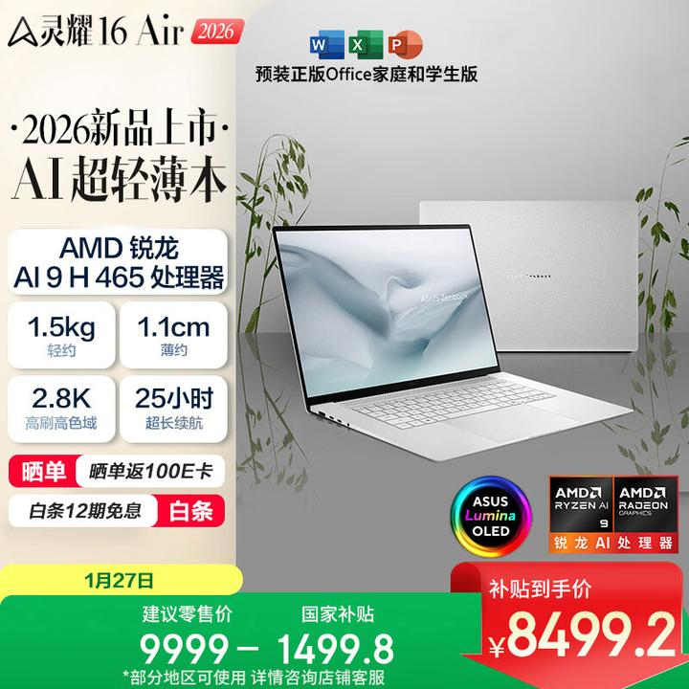


华硕灵耀16 Air 2026 AMD锐龙AI 9 H465 2.8K 1100nits
京东
¥9999.00
去购买




2. 游戏本热门机型
联想来酷斗战者 战7000

- 核心配置
- 处理器：锐龙9-8940HX
- 显卡：RTX5060
- 分辨率：2560*1600
- 内存：16GB
- 硬盘容量：1TB SSD
- 屏幕尺寸：16英寸
评价：来酷斗战者 战7000是联想旗下性价比产品的革命之作，继承了联想的优势售后和产品质量，这款战7000使用了全新的模具，外观上和7K——8K价格位段的游戏本无异，处理器搭载了AMD锐龙9-8940HX处理器，搭配RTX5060满血版独立显卡，整机性能释200W，放面对当下主流大型游戏不在话下；升级版的飓风散热架构系统很不错，屏幕上给到一块2.5K高分辨率+180Hz高刷新率+500nit高亮度的屏幕，储存方面标配16GB 5200内存+1TB PCIe 4.0储存，预留一个内存槽和一个M2硬盘槽，续航方面给到80wh电池，支持100W PD快充；整体配置来看当下市面上主流游戏基本都可一战，有3D建模设计需要、视频剪辑任务、软件开发等领域也都可以玩转。 作为联想品牌进军性价比阵营的首款产品，用料方面肯定足足的，喜欢这款本本的机友们，蹲一波闭眼冲就完啦！
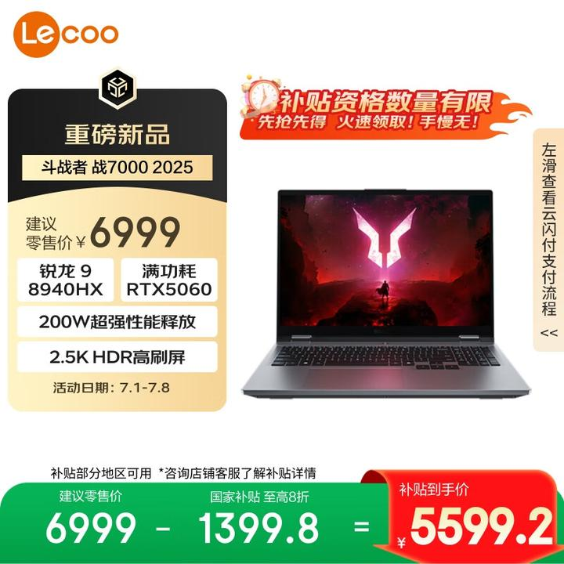


联想来酷斗战者 战7000 2025 游戏本笔记本电脑(锐龙9
京东
¥6999.00
去购买



华硕天选6Pro

- 核心配置
- 处理器：酷睿i7-14650HX
- 显卡：RTX5060
- 分辨率：2560*1600
- 内存：16GB
- 硬盘容量：1TB SSD
- 屏幕尺寸：16英寸
评价：华硕天选系列是一款主打二次元风格的游戏本系列，2025款天选6搭载了酷睿i7第14代650HX处理器，配合满血RTX5060独立显卡组合，性能释放直接拉满；屏幕上给到一块2.5K高分辨率+165HZ高刷新率+400nits高亮度+100%sRGB高色域的屏幕，在日常游戏娱乐和学习办公中可带来非常不错的视觉体验感，支持双显三模 显卡热切换 无需重启，有颜值有身段，可谓是喜欢玩大型3A游戏朋友的福音！另外，考验性能的设计制图和影音视频剪辑也都能玩得转！外观设计上次元风满满，如果你是颜控党，那么带走华硕天选4绝对不会后悔。
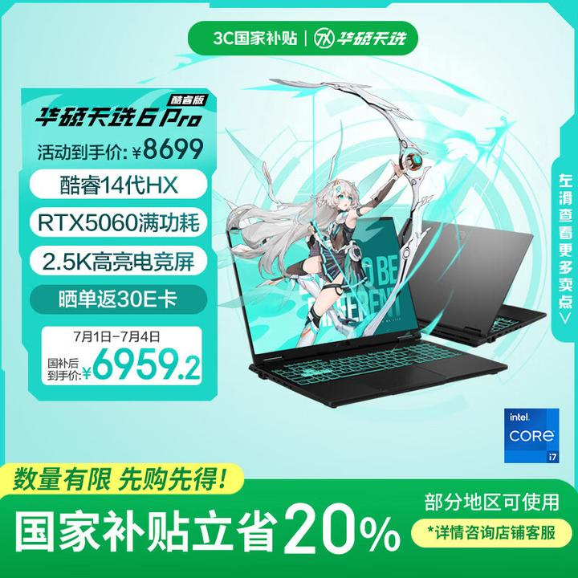


华硕天选6 Pro 酷睿版 国家补贴20% 16英寸游戏本 笔记
京东
¥8699.00
去购买



拯救者R9000P

- 核心配置
- 处理器：锐龙9 8945HX
- 显卡：RTX 5060独立显卡
- 分辨率：2560*1600
- 内存：32GB
- 硬盘容量：1TB SSD
- 屏幕尺寸：16英寸
评价：最新款的拯救者 R9000P配置上依旧非常的给力，锐龙9 8945HX+RTX 5060的配置组合，满血的性能释放且支持独显直连，面对当下主流的大型3A游戏都可畅快体验；外观上简洁大气，双面金属质感非常不错。屏幕上给到一块16英寸的大屏幕（2.5k的分辨率+240HZ高刷+500尼特亮度），这种屏幕素质在游戏本领域里基本可以说是第一梯队的屏幕了，都有着比较好的视觉享受。内存硬盘给到了32GB+1TB的组合，可谓是诚意满满，省去自己再动手倒腾扩容了， 整体来看，无论游戏还是办公学习，机身接口丰富，标配PD快充，可适应多种环境下的使用需求，是一款性能极佳的机子。
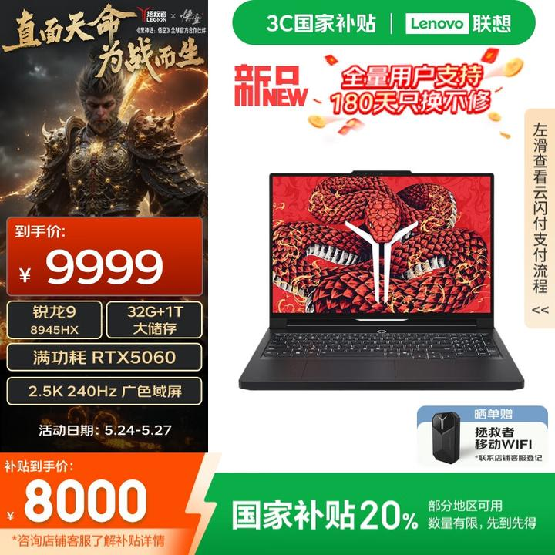


联想拯救者R9000P 2025 AI元启游戏笔记本电脑(锐龙9 8
京东
¥9999.00
去购买



更多笔记本电脑选购详情指南及攻略可参考下面这些文章：
- 2025年笔记本品牌推荐——联想
- 2025年笔记本品牌推荐——惠普
- 2025年笔记本品牌推荐——戴尔
- 2025年笔记本品牌推荐——华硕
- 2025年笔记本品牌推荐——华为（荣耀）
- 2025年笔记本品牌推荐——小米（红米）
- 2025年笔记本系列推荐——轻薄本
- 2025年笔记本系列推荐——全能本
- 2025年笔记本系列推荐——游戏本

六、笔记本电脑验收及注意事项

1、验收
当我们去快递点拿货时，最好现场验货检查笔记本质量（最好找个人跟你一块去，一个负责检查，一个拿手机拍摄验收视频），先看包装盒子有没有被拆开的痕迹，然后拆包装打开电脑面板看屏幕上有无裂痕，以及简单开机，看屏幕有无坏点。
之后对照着商品清单看配件有没有给齐全（有时候是有漏项的，直接联系客服补发就行），下一步仔细检查机身螺丝孔，有没有被螺丝刀操作过的痕迹，机器两侧或后面的的插口有无拆卸的痕迹。
没问题后，再检查笔记本电脑A、B、C、D面板上的标签（通常标签在C、D面较多），仔细对照标签上的产品序列号、型号、参数等信息和你从官方旗舰店下单信息是否一致。
打开电源键（需要先连接电源才能启动，新出厂未拆封的笔记本电脑电池有运输模式，首次开机，需连接电池才能启动；如没连接电池情况下直接打开了，就需要注意了），右击此电脑（计算机）——属性，则可以查看到这台机器的处理器、内存、产品ID、操作系统等信息。 查看显卡参数：双击此电脑——计算机——管理——设备管理器——显示适配器（可以查看到该电脑上安装的所有显卡）。
PS:以上操作均不要联网，因为联网后会自动激活笔记本自带的正版Windows 系统。
一般京东官方旗舰店或自营店都支持“7天无理由退货”，但是前提不能激活Windows 系统。
目前Windows 10系统支持跳过联网直接进入桌面，而Windows 11系统不支持跳过联网直接进入桌面。

2、注意事项
为什么我的电脑越用越卡？我emo了！
（1）下载软件最好去官方网站下载，切记不要去一些 看起来很炫“卜灵卜灵”闪光的网站，像这类网站，多半下载的软件有问题。在此处下载后遗症：轻者捆绑软件一大堆，自动弹窗弹个不停，浪费你的时间金钱挨个进行卸载清理（还不一定能够清理干净）；重者自动植入木马等电脑病毒，一些监视软件就潜伏上了，若电脑上有机密文件或者钱财等，那么危险性不言而喻。
（2）清理软件安装切勿贪多，如：某安全卫士、某管家、某加速大师等，有需要去官方网站下载安装一个就OK,这类软件安装多了没好，它们甚至会互搏，互相把对方当成病毒来杀查，搞来搞去运气不好可能会把你电脑系统搞混乱掉。 所谓“弱水三千，我们只取一瓢~”
（3） 安装软件时要安装在D盘或其他磁盘。 众所周知，C盘是我们电脑的系统盘，理论上C盘越宽敞，笔记本的流畅性越好；为了本本的运行反应速度，最好不要把软件安装在此处。 我们平时使用的商务办公、建模修图、影音视频等软件建议安装放在D盘、E盘或者F盘里。

（有选择困难症或者还没想好买哪款笔记本电脑的朋友，可以在评论区提问，我看到后第一时间回复）
如：备注好自己的预算和需求，以及大学专业或所从事行业，好方便快速准确的给出推荐。

码字不易，感谢支持，会持续更新~
编辑于 2026-01-27 · 著作权归作者所有
推荐阅读

2024年21款电动牙刷推荐测评，如何选购高性价比电动牙刷？（飞利浦/欧乐b/同同家/舒客/usmile/罗曼等电动牙刷品牌选购指南）
香蕉你个不拿拿的回答

